Script id: customscript_nspos_crtnoninv_from_ser
This scripts converts Serialized Items to Non-Inventory Items. They want to add Serialized Matrix Items to Non-Inventory Matrix Items

There are some errors:
- Missing fields (childs items)
- Throws an error with pricing (weird error)
- Base price was not found.

serialized inventory items -> non inventory items (converts them)

Reproduction steps:
Lists -> Accounting -> Items -> New
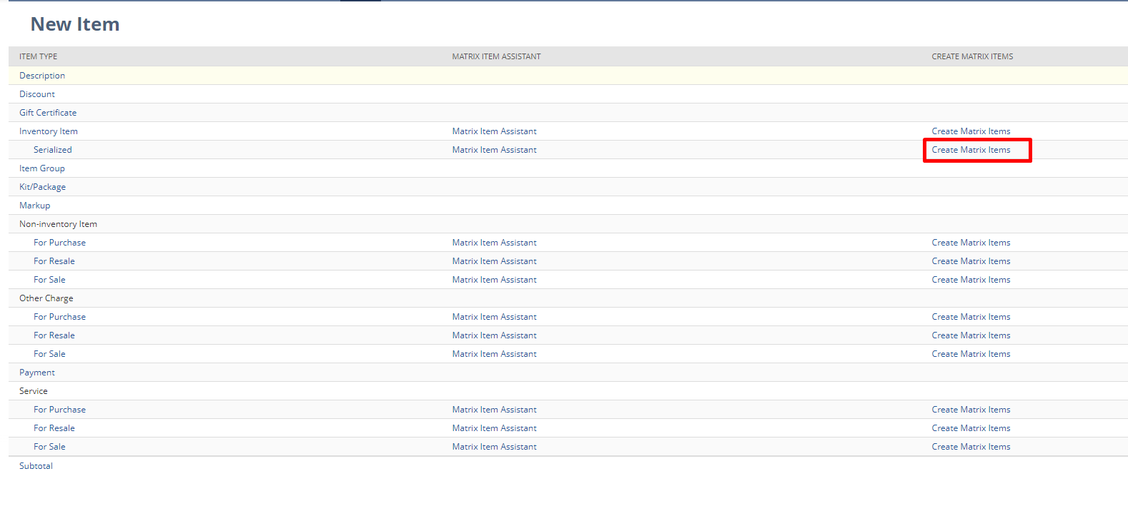
Then fill:
- Item name
- Tax schedule
- Accounting Tab:
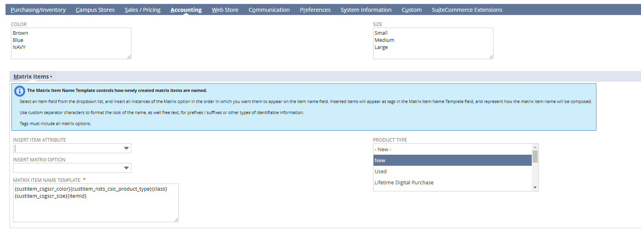
El Script funciona mal para matrix item que es parent, viene sin id. Ver como resolver esto.
Preguntarle a seba.
El Script funciona bien para Serialized item, para este caso simplemente selecciono:
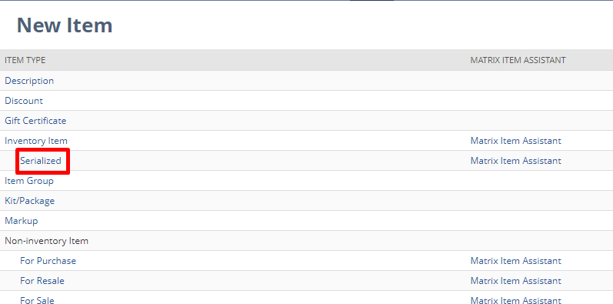
El internal id viene para el serializable item.

Cuando hago el save, el script no esta ejecutando para los hijos.

El evento decreate de los hijos no esta ejecutando, no se ejecuta con ningún evento.

Hacerlo con un Schedule, en vez de user event. Que ejecute cada un rato.

Item field creation
Crear checkbox en los ítems oculto, que va a servir para mi para identificar si fue replicado o no:
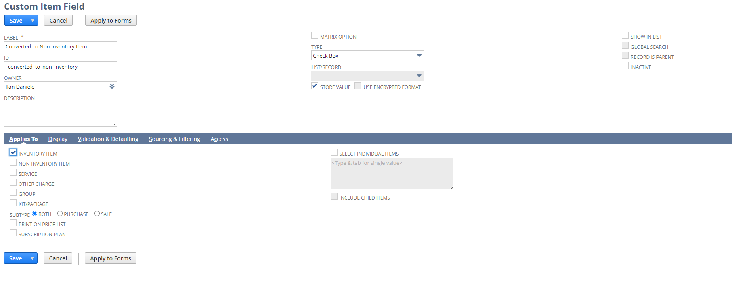
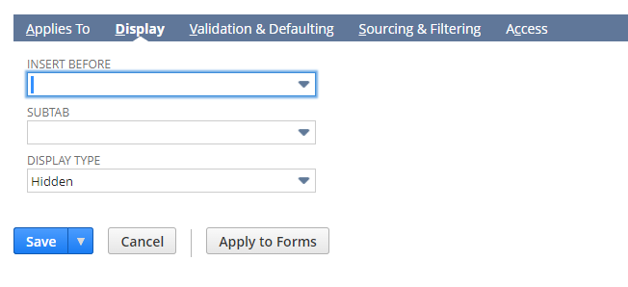
Creo una search
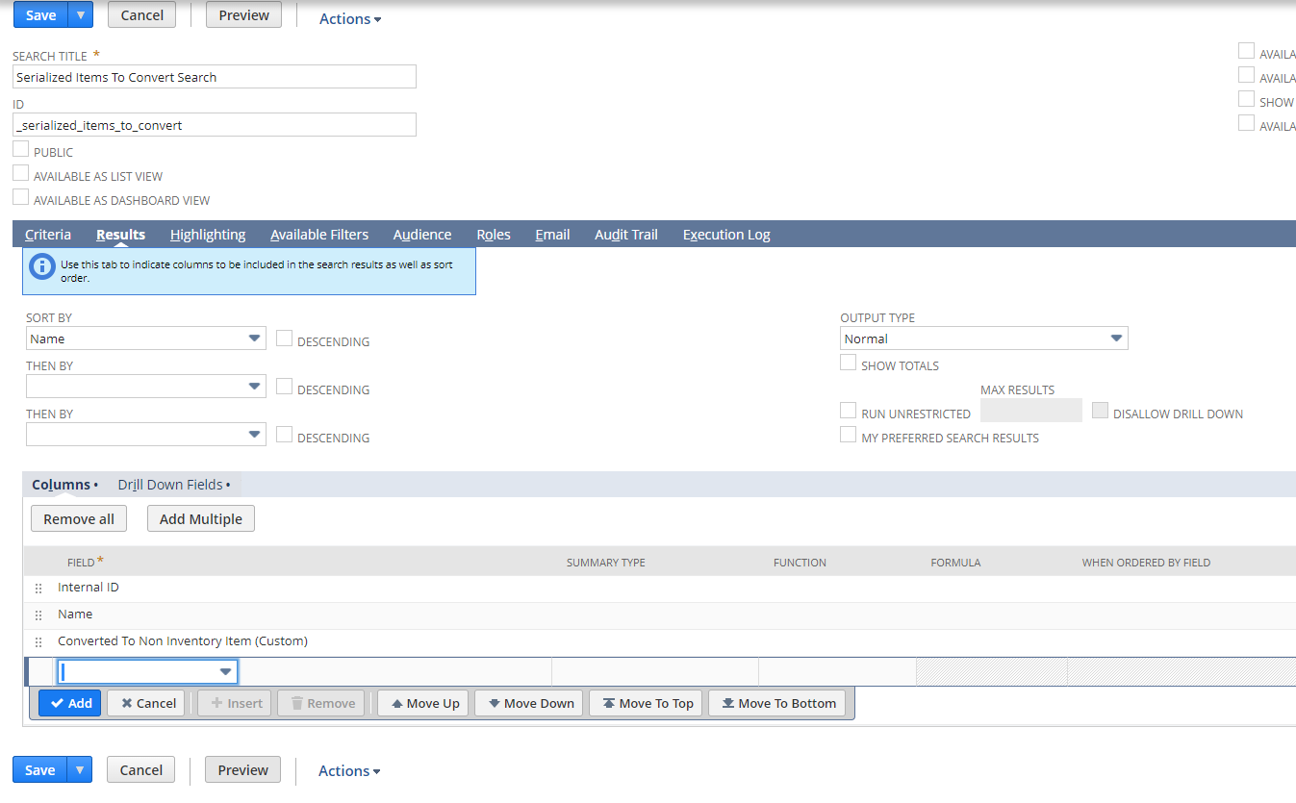
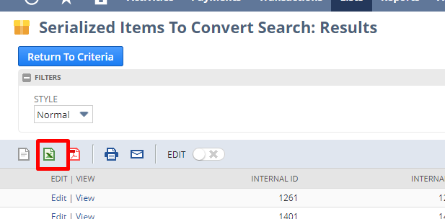
Download as csv, modify

Setup -> Import / Export -> Import as CSV records
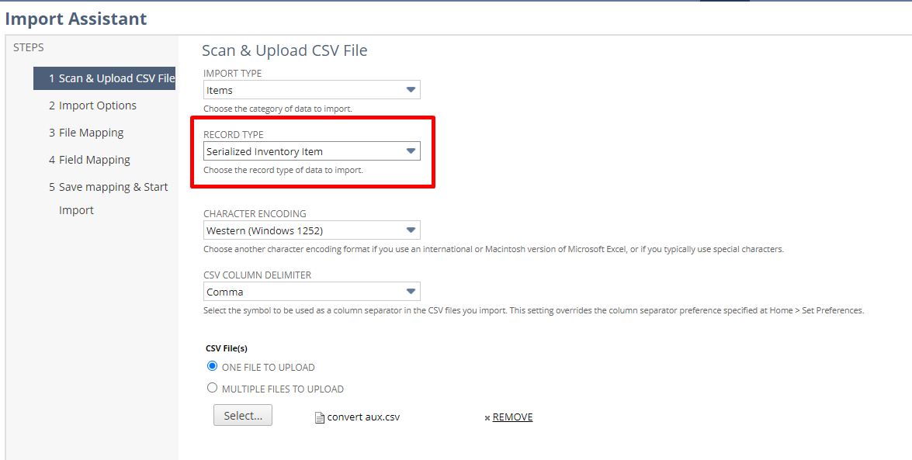
Select file aux que cree antes que solo tiene 2 records para no modificar todo.
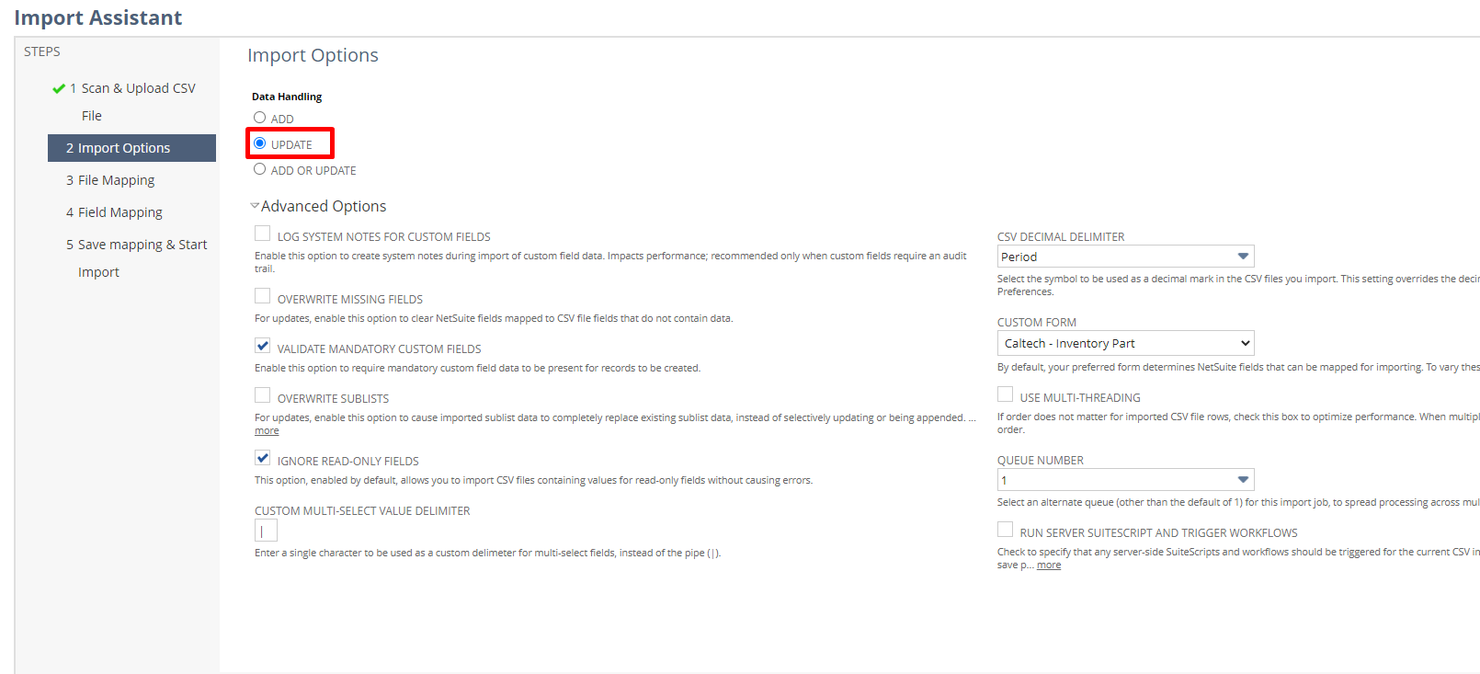
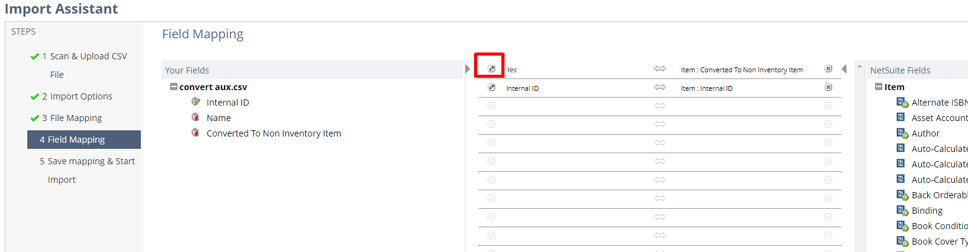
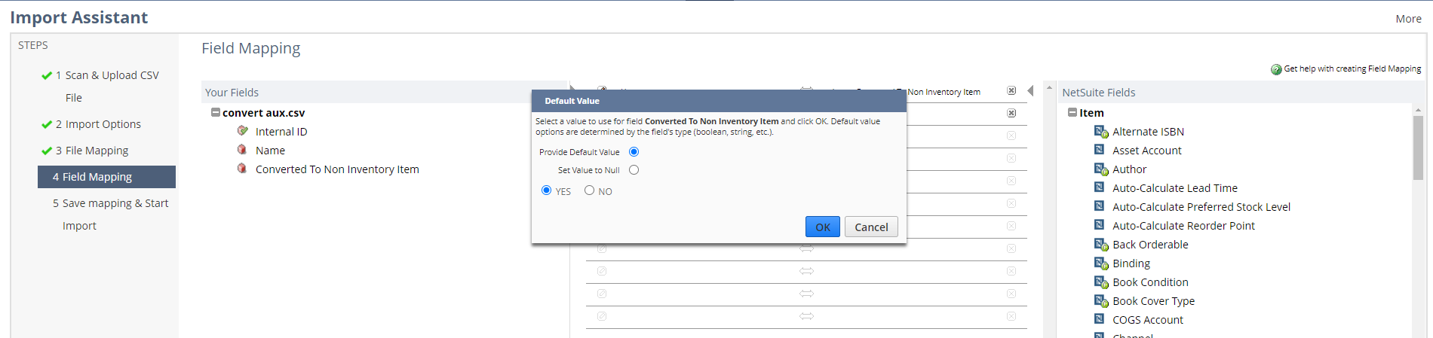
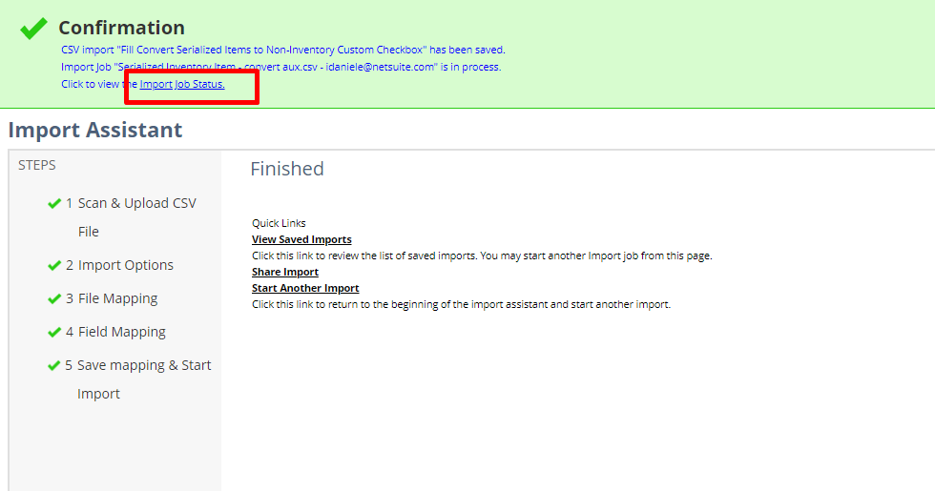
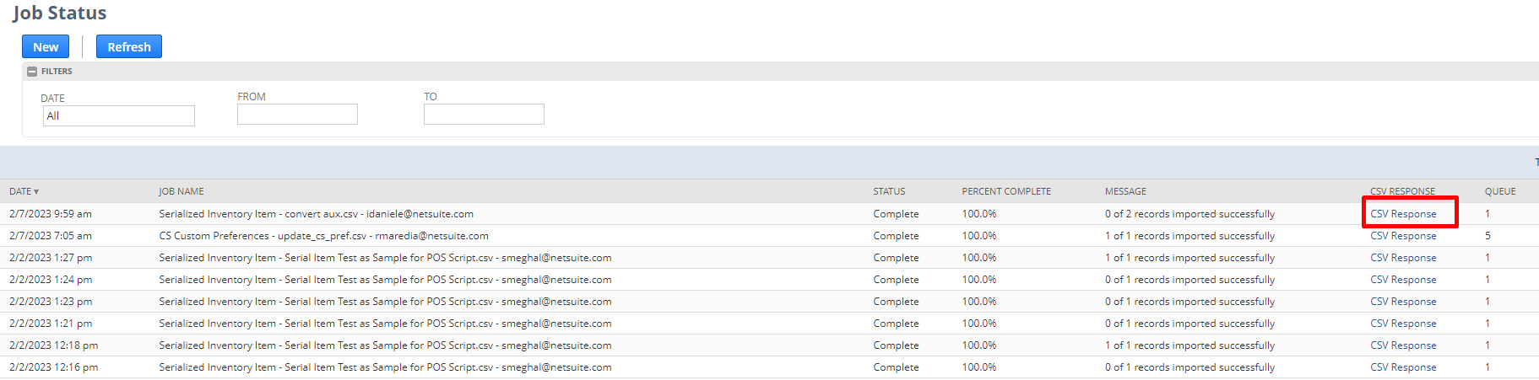
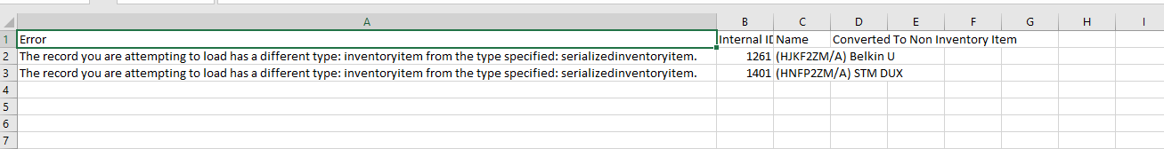
Setup -> Import / Export -> Saved CSV imports

Notas
Tener cuidado cuando creo un matrix parent y matrix child, código:
var nonInventoryItemParent = nlapiCreateRecord('noninventoryitem', { subtype: 'sale' });
nonInventoryItemParent.setFieldValue('itemid', 'Banana hola');
nonInventoryItemParent.setFieldValue('displayname','Banana hola')
nonInventoryItemParent.setFieldValue('matrixtype','PARENT');
nonInventoryItemParent.setFieldValue('custitem_nsts_csic_product_type', 11); NO REPETIR ESTA LINEA EN EL CHILD PORQUE SE ROMPE
nonInventoryItemParent.setFieldValue('taxschedule', 1);
var matrixParentId = nlapiSubmitRecord(nonInventoryItemParent,true,true);

var nonInventoryItemChild = nlapiCreateRecord('noninventoryitem', { subtype: 'sale' });
nonInventoryItemChild.setFieldValue('itemid', 'Banana hola hijo');
nonInventoryItemChild.setFieldValue('displayname', 'Banana hola hijo');
nonInventoryItemChild.setFieldValue('matrixtype','CHILD');
nonInventoryItemChild.setFieldValue('parent', matrixParentId);
nonInventoryItemChild.setFieldValue('taxschedule', 1);
nonInventoryItemChild.setFieldValue('matrixoptioncustitem_nsts_csic_product_type', 11);
matrixChildId= nlapiSubmitRecord(nonInventoryItemChild,true,true);

